Блок «Конституция Российской Федерации и основы конституционного устройства Российской Федерации».

|  |  |  |
| --- | --- | --- |
| 1. | Какое наименование нашего государства закреплено в Конституции Российской Федерации? | |
| Варианты ответов | А | Российская Федерация, Россия |
| Б | Российская Федерация, Российское Государство |
| В | Россия, Российская Федеративная Республика |
| Г | Россия, Русь, Российская Федерация |

|  |  |  |
| --- | --- | --- |
| 2. | Конституция Российской Федерации не закрепляет: | |
| Варианты ответов | А | право свободно распоряжаться своими способностями к труду, выбирать род деятельности и профессию |
| Б | обязанность трудиться |
| В | право на отдых |
| Г | право на труд в условиях, отвечающих требованиям безопасности и гигиены |

|  |  |  |
| --- | --- | --- |
| 3. | На чье имя подается заявление о приеме в гражданство Российской Федерации? | |
| Варианты ответов | А | На имя Президента Российской Федерации |
| Б | На имя Председателя Правительства Российской Федерации |
| В | На имя начальника территориального органа Министерства внутренних дел Российской Федерации по месту жительства или пребывания |
| Г | На имя руководителя территориального органа Федеральной миграционной службы по месту жительства или пребывания |

|  |  |  |
| --- | --- | --- |
| 4. | Устанавливать свои государственные языки наряду с русским языком как государственным языком Российской Федерации вправе: | |
| Варианты ответов | А | республики Российской Федерации |
| Б | все субъекты Российской Федерации |
| В | субъекты Российской Федерации, имеющие в своем составе этническое большинство, являющееся носителем иного (не русского) языка |
| Г | не имеет права ни один субъект Российской Федерации |

|  |  |  |
| --- | --- | --- |
| 5. | В каком случае гражданин Российской Федерации может быть выслан за пределы Российской Федерации? | |
| Варианты ответов | А | В случае совершения преступления против государства |
| Б | За шпионаж против Российской Федерации |
| В | За совершение особо тяжких преступлений |
| Г | Гражданин Российской Федерации не может быть выслан за пределы Российской Федерации |

|  |  |  |
| --- | --- | --- |
| 6. | С какого момента обвиняемый в совершении преступления имеет право пользоваться помощью адвоката (защитника)? | |
| Варианты ответов | А | С момента задержания |
| Б | С момента заключения под стражу |
| В | С момента предъявления обвинения |
| Г | С любого момента |
|  |  | |
| 7. | Российская Федерация является светским государством. Это означает, что: | |
| Варианты ответов | А | в различных субъектах Российской Федерации могут быть установлены в качестве государственных различные религии |
| Б | атеизм является официальным мировоззрением на территории Российской Федерации |
| В | никакая религия не может быть установлена в Российской Федерации в качестве обязательной |
| Г | в Российской Федерации запрещено преподавание курсов о каких бы то ни было религиях в государственных образовательных организациях |

|  |  |  |
| --- | --- | --- |
| 8. | Кто может быть избран Президентом Российской Федерации? | |
| Варианты ответов | А | Гражданин Российской Федерации не моложе 35 лет |
| Б | Гражданин Российской Федерации старше 40 лет, постоянно проживающий в Российской Федерации не менее 10 лет |
| В | Гражданин Российской Федерации старше 30 лет, не покидавший страну последние 3 года |
| Г | Гражданин Российской Федерации не моложе 35 лет, постоянно проживающий в Российской Федерации не менее 10 лет |

Блок «Основы законодательства о государственной гражданской службе Российской Федерации»

|  |  |  |
| --- | --- | --- |
| 9. | На государственную гражданскую службу Российской Федерации вправе поступать: | |
| Варианты ответов | А | все лица, независимо от наличия гражданства Российской Федерации, достигшие возраста 18 лет и владеющие государственным языком Российской Федерации |
| Б | иностранные граждане, достигшие 18 лет и владеющие государственным языком Российской Федерации, по срочному контракту |
| В | все граждане Российской Федерации, достигшие 18 лет |
| Г | все граждане Российской Федерации, достигшие 18 лет и владеющие государственным языком Российской Федерации |

|  |  |  |
| --- | --- | --- |
| 10. | Гражданский служащий входит в состав конкурсной комиссии государственного органа. Его сын подал документы на участие в конкурсе на замещение вакантной должности специалиста в данном государственном органе. Что должен сделать гражданский служащий? | |
| Варианты ответов | А | Никаких действий предпринимать не нужно |
| Б | В письменной форме уведомить представителя нанимателя и непосредственного начальника о наличии конфликта интересов |
| В | Сообщить сыну, что тот не может участвовать в конкурсе на данную должность |
| Г | Сообщить непосредственному начальнику и членам конкурсной комиссии о наличии конфликта интересов |
|  | | |
| 11. | Представителю нанимателя стало известно о том, что у одного из его подчиненных возникла личная заинтересованность, которая приводит к конфликту интересов. При этом он не счел нужным принимать какие-либо меры. Каковы последствия его бездействия в случае, если данное обстоятельство откроется? | |
| Варианты ответов | А | Представителю нанимателя будет объявлен строгий выговор |
| Б | Представитель нанимателя будет понижен в должности |
| В | Представитель нанимателя будет отстранен от руководящей должности |
| Г | Представитель нанимателя будет уволен с гражданской службы |
|  |  | |
| 12. | Гражданский служащий намерен сдать в аренду принадлежащее ему жилое помещение. Как ему поступить, чтобы соблюсти все требования законодательства? | |
| Варианты ответов | А | Он не имеет права сдавать недвижимость в аренду |
| Б | Он вправе заключить договор, но при этом обязан отражать полученный доход в справке установленной формы |
| В | Он должен поставить в известность своего непосредственного руководителя и представителя нанимателя |
| Г | Он должен подать заявление в созданную в государственном органе комиссию по урегулированию конфликта интересов |
| 13. | Что должен сделать гражданин, официально являющийся членом политической партии, при поступлении на гражданскую службу? | |
| Варианты ответов | А | Приостановить членство в партии с момента заключения с ним служебного контракта |
| Б | Уведомить представителя нанимателя о своем членстве в политической партии |
| В | Подать заявление в комиссию по соблюдению требований к служебному поведению и урегулированию конфликта интересов |
| Г | Не обязан предпринимать никаких действий |

|  |  |  |
| --- | --- | --- |
| 14. | Гражданский служащий состоит в кадровом резерве. Каким образом он может быть назначен на вакантную должность гражданской службы? | |
| Варианты ответов | А | С его согласия по решению представителя нанимателя |
| Б | Без его согласия, если вакансия открыта в государственном органе, в котором создан кадровый резерв |
| В | С его согласия по решению руководителя кадровой службы государственного органа |
| Г | Нахождение в кадровом резерве автоматически предполагает согласие на назначение из него на любую вакантную должность |

|  |  |  |
| --- | --- | --- |
| 15. | Гражданский служащий подает в установленном порядке сведения о доходах, имуществе и обязательствах имущественного характера относительно себя и своей семьи. Сведения о ком он подавать не обязан? | |
| Варианты ответов | А | Супруга (супруг) |
| Б | Сын, 7 лет |
| В | Дочь, 17 лет |
| Г | Сын, 23 года |

|  |  |  |
| --- | --- | --- |
| 16. | Гражданский служащий может получить дополнительное профессиональное образование? | |
| Варианты ответов | А | как в Российской Федерации, так и за ее пределами |
| Б | только в Российской Федерации |
| В | только в Российской Федерации и других государствах - участниках СНГ |
| Г | в Российской Федерации, а также за ее пределами при условии наличия соответствующих международных соглашений |

|  |  |  |
| --- | --- | --- |
| 17. | К коррупции относится: | |
| Варианты ответов | А | любое нарушение государственным служащим требований к служебному поведению |
| Б | использование государственным служащим своего должностного положения в целях приобретения выгоды для своих близких родственников |
| В | разглашение государственным служащим информации, ставшей ему известной в ходе исполнения должностных обязанностей |
| Г | любое нарушение государственным служащим требований к служебному поведению |

|  |  |  |
| --- | --- | --- |
| 18. | Конфликт интересов на государственной службе - это ситуация, когда: | |
| Варианты ответов | А | личная заинтересованность государственного служащего влияет или может повлиять на надлежащее исполнение им должностных обязанностей |
| Б | государственным служащим совершено коррупционное правонарушение |
| В | государственный служащий получает поручение, исполнение которого связано с нарушением действующего законодательства |
| Г | государственный служащий негативно оценивает реализуемую государственным органом политику или принятые руководством решения и, как следствие, не прилагает достаточного усердия и добросовестности для выполнения своих должностных обязанностей |

|  |  |  |
| --- | --- | --- |
| 19. | В соответствии с Федеральным законом от 25 декабря 2008 г. № 273-Ф3 «О противодействии коррупции» противодействие коррупции является обязанностью: | |
| Варианты ответов | А | только правоохранительных органов |
| Б | только государственных органов |
| В | только государственных органов и иных государственных организаций |
| Г | как государственных органов, иных государственных организаций, так и организаций частного сектора (коммерческих и некоммерческих) |
|  | | |
| 20. | Сведения о доходах, об имуществе и обязательствах имущественного характера федеральный гражданский служащий представляет: | |
| Варианты ответов | А | непосредственному руководителю |
| Б | в кадровую службу федерального государственного органа |
| В | в комиссию по соблюдению требований к служебному поведению и урегулированию конфликта интересов |
| Г | в налоговые органы |

|  |  |  |
| --- | --- | --- |
| **21.** | Ответственность при исполнении гражданским служащим неправомерного поручения несет: | |
| Варианты ответов | А | только давший поручение руководитель |
| Б | только выполнивший поручение гражданский служащий |
| В | руководитель государственного органа |
| Г | давший поручение руководитель и выполнивший поручение гражданский служащий |

|  |  |  |
| --- | --- | --- |
| 22. | В сети «Интернет» сведения о доходах, расходах, об имуществе и обязательствах имущественного характера, представленные гражданскими служащими: | |
| Варианты ответов | А | не размещаются, поскольку являются сведениями конфиденциального характера |
| Б | размещаются в отношении гражданских служащих, замещающих должности, включенные в специальный перечень |
| В | размещаются в отношении гражданских служащих, давших свое письменное согласие на опубликование сведений |
| Г | размещаются в отношении всех гражданских служащих, представляющих указанные сведения |
|  |  | |
| 23. | В связи с прохождением гражданской службы гражданскому служащему запрещается получать подарки в связи с исполнением должностных обязанностей от: | |
| Варианты ответов | А | физических и юридических лиц |
| Б | физических и юридических лиц, за исключением подарков, врученных в связи с протокольными мероприятиями |
| В | физических лиц |
| Г | юридических лиц |

Блок «Русский язык - государственный язык Российской Федерации»

|  |  |  |
| --- | --- | --- |
| 25. | Выберите вариант ответа, в котором во всех случаях на месте пропуска пишется буква А: | |
| Варианты ответов | А | демократический, составлять, антикоррупционный, сравнение |
| Б | возглавлять, лаконичный, отр...слевой, тр...ектория |
| В | выращенный, провокационный, направление, перс.. .нал |
| Г | предпол...гать, вопл...тить, пар...доксальный, неукоснительный |

|  |  |  |
| --- | --- | --- |
| 26. | Выберите вариант ответа, в котором на месте пропуска пишется буква Ь: | |
| Варианты ответов | А | Гражданский служащий имеет право расторгнуть служебный контракт и уволит...ся с гражданской службы по собственной инициативе. |
| Б | Выплата компенсации за неиспользованные ежегодные оплачиваемые отпуска производиться представителем нанимателя. |
| В | Второй экземпляр служебного контракта хранит..ся в личном деле гражданского служащего. |
| Г | Законодательством о гражданской службе определены случаи, при которых конкурс на замещение должности гражданской службы не проводит...ся. |

|  |  |  |
| --- | --- | --- |
| 27. | В каком варианте ответа верно употреблены прописные и строчные буквы? | |
| Варианты ответов | А | органы государственной власти субъектов Российской Федерации |
| Б | высшие должностные лица Субъектов Российской Федерации |
| В | Центральная избирательная Комиссия Российской Федерации |
| Г | руководители Фракций в Государственной Думе Федерального Собрания Российской Федерации |

|  |  |  |
| --- | --- | --- |
| 28. | Выберите вариант, в котором во всех случаях НЕ со словами пишется раздельно: | |
| Варианты ответов | А | (не) обычное явление, (не)правовой характер, договор о (не) нападении |
| Б | (не) движимое имущество, (не) достача, вовремя (не) согласовано |
| В | (не) закончив доклад, ещё (не) подписанный указ, документы (не) исправлены |
| Г | земля (не) приватизирована, (не) преодолимые обстоятельства, (не) подлежит исполнению |

|  |  |  |
| --- | --- | --- |
| 29. | В каком варианте ответа в выделенном слове на месте пропуска пишется И? | |
| Варианты ответов | А | Обрушение части кровли произошло вследствие накопления снега. |
| Б | В заключение встречи начальник республиканских ЗАГСов рассказала об успехах в переходе на электронный документооборот. |
| В | В заключение Министерство финансов Российской Федерации дает оценку финансовых последствий принятия соответствующих решений для бюджетов и внебюджетных фондов. |
| Г | Дополнительное профессиональное образование гражданского служащего осуществляется в течение всего периода прохождения им гражданской службы. |

|  |  |  |
| --- | --- | --- |
| 30. | Выберите вариант ответа с раздельным написанием: | |
| Варианты ответов | А | Налоговый кодекс Российской Федерации устанавливает систему налогов и сборов, а так(же) общие принципы налогообложения и сборов. |
| Б | Для пациента форма собственности значения не имеет, за(то) он получает главное - высокое качество обслуживания. |
| В | Сегодня жители наших городов фактически оплачивают ветхую и от(того) дорогостоящую коммунальную инфраструктуру. |
| Г | Обращение к примирительным процедурам приостанавливает течение срока исковой давности вне зависимости от(того), сколько осталось до истечения срока давности. |

|  |  |  |
| --- | --- | --- |
| 31. | Выберите вариант ответа, в котором запятые расставлены верно: | |
| Варианты ответов | А | Состав аттестационной комиссии формируется таким образом, чтобы была исключена возможность возникновения конфликтов интересов, которые могли бы повлиять на принимаемые аттестационной комиссией решения |
| Б | Состав аттестационной комиссии формируется, таким образом, чтобы была исключена возможность возникновения конфликтов интересов, которые могли бы повлиять на принимаемые аттестационной комиссией решения |
| В | Состав аттестационной комиссии формируется таким образом, чтобы была исключена возможность возникновения конфликтов интересов, которые могли бы повлиять на, принимаемые аттестационной комиссией, решения |
| Г | Состав аттестационной комиссии формируется, таким образом чтобы была исключена возможность возникновения конфликтов интересов, которые могли бы повлиять на принимаемые аттестационной комиссией решения |

|  |  |  |
| --- | --- | --- |
| 32. | В каком слове ударение падает на первый слог? | |
| Варианты ответов | А | квартал |
| Б | оптовый |
| В | звонит |
| Г | средства |

Блок «Информационно-коммуникационные технологии»

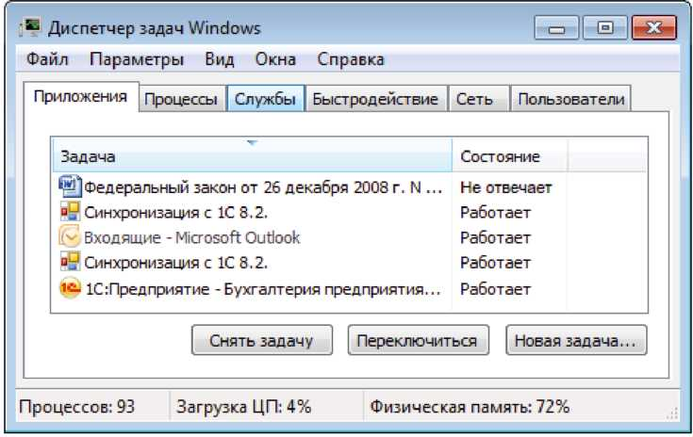

|  |  |  |
| --- | --- | --- |
| 33. | Одна из программ «зависла» (не отвечает). Как вызвать диспетчер задач (показан ниже), чтобы выполнить команду «снять задачу»? | |
| Варианты ответов | А | Сочетанием клавиш «Ctrl + Alt + Del» |
| Б | Сочетанием клавиш «Ctrl + Shift» |
| В | Сочетанием клавиш «Ctrl + Alt + Shift» |
| Г | Сочетанием клавиш «Ctrl + X» |

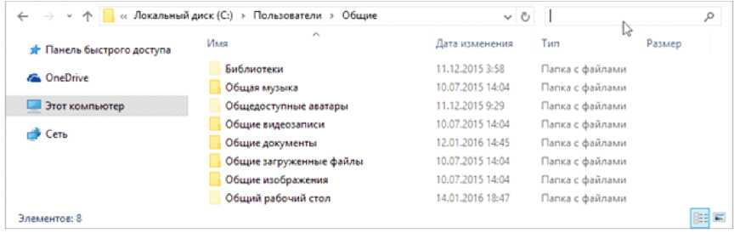

|  |  |  |
| --- | --- | --- |
| 34. | Что нужно ввести в указанное поле, чтобы в папке «Общие» найти все файлы формата MS Word (doc, docx)? | |
| Варианты ответов | А | *.doc* |
| Б | doc, docx |
| В | MS WORD |
| Г | *.doc/docx |

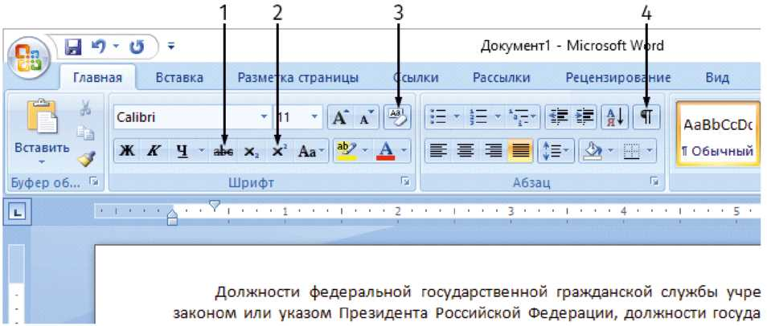

|  |  |  |
| --- | --- | --- |
| 35. | Какую кнопку необходимо нажать для отображения служебных непечатаемых символов (абзац, табуляция, пробел и т.д.)? | |
| Варианты ответов | А | 1 |
| Б | 2 |
| В | 3 |
| Г | 4 |
|  |  |  |

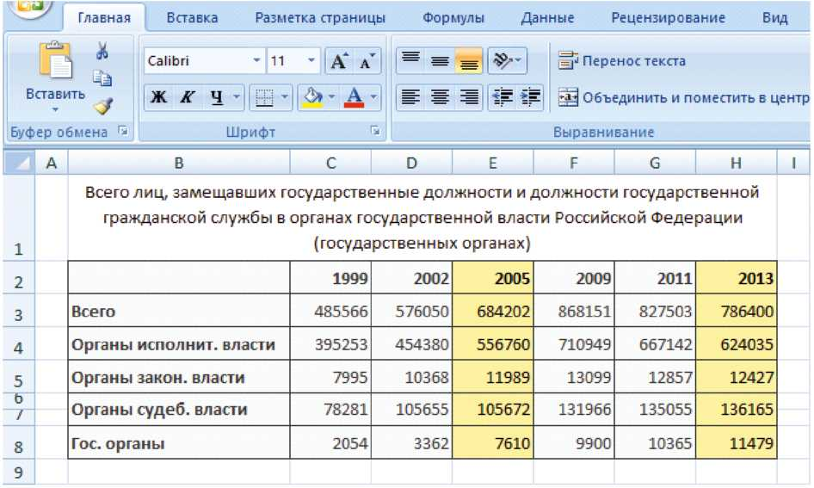

|  |  |  |
| --- | --- | --- |
| 36. | Как выделить на листе диапазон ячеек, отмеченный желтым цветом? | |
| Варианты ответов | А | Выделить диапазон ячеек E2:E8, затем удерживая клавишу ALT, выделить диапазон H2:H8 |
| Б | Выделить диапазон ячеек E2:E8, затем, удерживая клавишу CTRL, выделить диапазон H2:H8 |
| В | Выделить диапазон ячеек E2:E8, затем удерживая клавишу SHIFT, выделить диапазон H2:H8 |
| Г | Использовать условное форматирование |
|  |  |  |

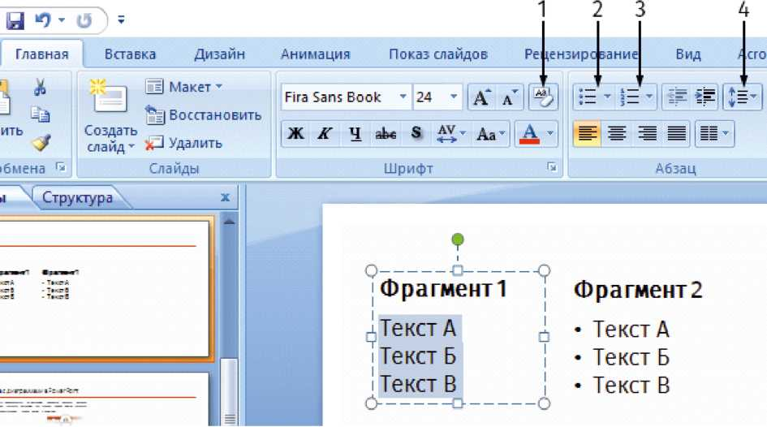

|  |  |  |
| --- | --- | --- |
| 37. | Какую кнопку нужно нажать, чтобы выделенный текст Фрагмента 1 преобразовать в маркированный список, как во Фрагменте 2? | |
| Варианты ответов | А | 1 |
| Б | 2 |
| В | 3 |
| Г | 4 |



|  |  |  |
| --- | --- | --- |
| 38. | Что будет, если нажать на указанную кнопку в обозревателе Internet Explorer? | |
| Варианты ответов | А | Включится безопасный режим просмотра |
| Б | Откроется новая вкладка |
| В | Просматриваемая страница добавится в «Избранное» |
| Г | На странице включатся эффекты анимации |

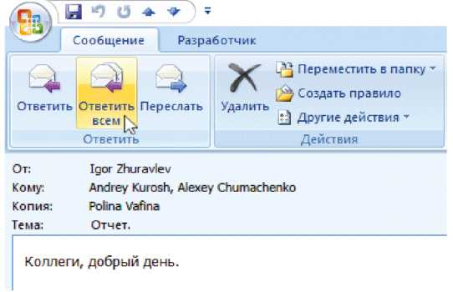

|  |  |  |
| --- | --- | --- |
| 39. | Вы получили электронное письмо, где в копии стоят несколько адресатов. Что произойдет, если нажать кнопку «Ответить всем»? | |
| Варианты ответов | А | Будет создано письмо, где в поле «Кому» будет указан адрес, с которого Вам пришло исходное письмо |
| Б | Будет создано письмо, где в поле «Кому» и «Копия» будут соответственно указаны все адресаты, перечисленные в исходном письме |
| В | Будет создано письмо с пустым полем «Кому» |
| Г | Будет создано письмо, где в поле «Копия» будут указаны адресаты, перечисленные в исходном письме |

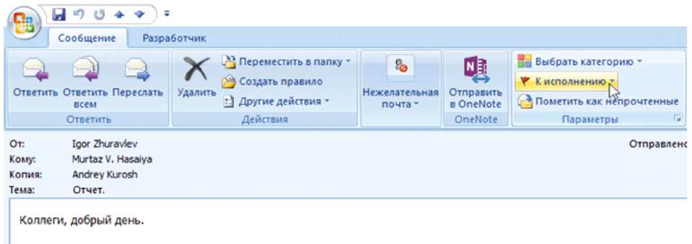

|  |  |  |
| --- | --- | --- |
| 40. | Для чего используется кнопка «К исполнению»? | |
| Варианты ответов | А | Чтобы установить напоминание в календаре |
| Б | Чтобы подготовить ответ от имени руководителя |
| В | Чтобы письмо всегда было помечено как непрочитанное |
| Г | Чтобы переслать письмо подчиненному |